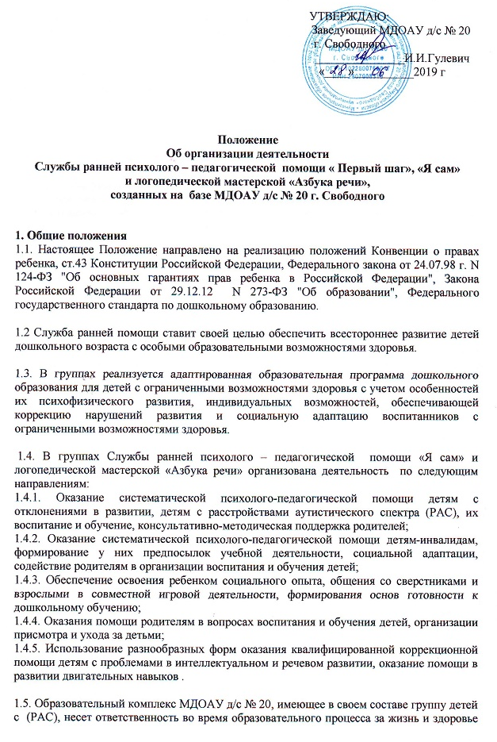

детей, работников группы, за соответствие форм, методов и средств его организации возрастным и психофизиологическим возможностям детей.

2. Служба ранней психолого – педагогической помощи
Создаётся в образовательных учреждениях, организациях для детей дошкольного возраста при наличии необходимых материально-технических условий и кадрового обеспечения (в пределах выделенных средств). Помещения должны отвечать педагогическим и санитарно-гигиеническим требованиям, правилам пожарной безопасности;

2.1. Для получения без дискриминации качественного образования детьми с ограниченными возможностями здоровья в образовательной организации обеспечены необходимые условия для диагностики и коррекции нарушений развития и социальной адаптации, оказания ранней коррекционной помощи на основе специальных психолого-педагогических подходов и методов наиболее подходящих для этих детей (на основе Федерального государственного стандарта по дошкольному образованию);

2.2. Служба ранней психолого-педагогической помощи обеспечивает осуществление образовательной деятельности с учетом уровня, вида и направленности реализуемых образовательных программ, формы обучения и режима пребывания воспитанников. 2.5. Группы кратковременного пребывания открываются приказом образовательного комплекса, учреждения, организации.

2.3. Для открытия Службы ранней психолого-педагогической помощи необходимы:
- регистрация детей в окружной службе информационной поддержки, на основании правил регистрации заявлений о постановке на учет и направления детей на зачисление в государственные образовательные комплексы, учреждения, организации, реализующие программы дошкольного образования
- состав специалистов,
- режим пребывания и распорядок организации жизнедеятельности детей;
- список детей;
- заявления родителей (законных представителей);
- договора с родителями;
- утвержденная образовательная программа

2.4. Комплектование групп осуществляется как по одновозрастному, так и по разновозрастному принципу.

2.5. Наполняемость групп определяется с учётом возраста детей, их состояния здоровья, специфики образовательной программы и соответствовать санитарно-эпидемиологическим правилам и нормативам СанПиН

2.6. 3049-13 «Санитарно-эпидемиологические требования к устройству, содержанию и организации режима работы дошкольных образовательных организаций», утвержденные постановлением Главного государственного санитарного врача Российской Федерации от 15 мая 2013 г. № 26 (зарегистрировано Министерством юстиции Российской Федерации 29 мая 2013 г., регистрационный №28564).

2.7. Прием детей в группы Службы ранней психолого-педагогической помощи осуществляется на основании Правил регистрации заявлений о постановке на учет и направления детей на зачисление в государственные образовательные комплексы, учреждения, организации, реализующие программы дошкольного образования, заявления родителей (законных представителей), медицинского заключения о состоянии здоровья ребенка.

2.8. Отношения между образовательной Организацией и родителями (законными представителями) регулируются договором, заключаемым в установленном порядке.

3. Организация образовательного процесса
3.1. Группы Службы ранней психолого-педагогической помощи самостоятельно разрабатывают годовой план работы и расписание образовательной деятельности.

3.2. Содержание и организация образовательной деятельности определяется Программой, которая разрабатывается и утверждается Организацией самостоятельно в соответствии с ФГОС и с учётом Примерных программ. Программы могут быть:
- типовыми (рекомендованными органами управления образованием, здравоохранением, социальной защитой и др.);
- адаптированными (переработанными специалистами Службы, исходя из целей и задач по реабилитации конкретного ребенка);
- авторскими (разработанные специалистами Службы и утвержденными в установленном порядке).

3.3. Педагогические технологии и методы работы специалистов Службы определяются самостоятельно, исходя из особенностей психофизического развития, индивидуальных возможностей и состояния здоровья ребенка.

3.4. В группы Службы ранней психолого-педагогической помощи принимаются дети, зарегистрированные в окружной службе информационной поддержки , по заявлению родителей (законных представителей) на основании заключения ПМПК и медицинского заключения о состоянии здоровья ребенка.

3.5. Между руководителем образовательной Организации и родителями ребенка (законными представителями) заключается договор сроком на 5 календарных лет.

3.6. Режим работы Службы ранней помощи определяется учреждением в соответствии с Уставом, правилами внутреннего распорядка, утверждённым планом и расписанием работы работников Службы.

3.7. Основными видами работы с ребенком и его семьей является индивидуальные и групповые игровые сеансы, индивидуальные и подгрупповые формы организации образовательной деятельности, консультации, тренинги для родителей (законных представителей).

3.8. Индивидуальная образовательная деятельность может осуществляться как с участием одного специалиста, так и с одновременным участием двух различных специалистов.

3.9. Наполняемость групп определяется с учётом возраста детей, их состояния здоровья, специфики образовательной программы и соответствует санитарно-эпидемиологическим правилам и нормативам СанПиН 2.4.1.3049-13 «Санитарно-эпидемиологические требования к устройству, содержанию и организации режима работы дошкольных образовательных организаций», утвержденные постановлением Главного государственного санитарного врача Российской Федерации от 15 мая 2013 г. № 26 (зарегистрировано Министерством юстиции Российской Федерации 29 мая 2013 г., регистрационный №28564)

3.10. При реализации Программы может проводиться оценка индивидуального
развития детей в рамках педагогической диагностики (оценки индивидуального развития детей дошкольного возраста, связанной с оценкой эффективности педагогических действий и лежащей в основе их дальнейшего планирования).
Результаты педагогической диагностики (мониторинга) используются для решения следующих образовательных задач:
- индивидуализации образования (в том числе поддержки ребёнка,
построения его образовательной траектории или профессиональной коррекции
особенностей его развития);
- оптимизации работы с группой детей.

3.11. При необходимости используется психологическая диагностика развития детей (выявление и изучение индивидуально-психологических особенностей детей), которую проводит педагог-психолог. Участие ребёнка в психологической диагностике допускается только с согласия его родителей (законных представителей). Результаты психологической диагностики могут использоваться для решения задач психологического сопровождения и проведения квалифицированной коррекции развития детей.

3.12. Служба осуществляет взаимодействие с городской ПМПК по вопросам предоставления специальных условий для получения образования.

4. Участники коррекционно-образовательного процесса

4.1. Участниками коррекционно-образовательного процесса являются дети их родители (законные представители) и педагогические работники.

4.2. Прием в группу Службы ранней помощи регулируется Уставом образовательной Организации с учетом особенностей, установленных настоящим Положением.

4.3. Отчисление из группы Службы ранней психолого – педагогической помощи регулируется Уставом образовательной Организации с учетом особенностей, установленных настоящим Положением, и может осуществляться:
- по заявлению родителей (законных представителей);
- при систематическом невыполнении родителями (законными представителями) Договора с группой Службы ранней психолого – педагогической помощи;
- на основании заключения психолого-медико-педагогической комиссии (ПМПК).

4.4. В группу Службы ранней психолого – педагогической помощи принимаются дети от 3-х до 8 лет в соответствии с правилами, установленными настоящим Положением.

4.5. Организация в соответствии со своими уставными целями и задачами может реализовывать образовательные программы и оказывать дополнительные образовательные услуги (на договорной основе).

4.6. Родители (законные представители) имеют право:
- знакомиться с результатами диагностики (наблюдения) за развитием ребенка;
- знакомиться с ходом и содержанием коррекционно-образовательного процесса;
- участвовать в составлении индивидуальных программ (планов) развития;
- посещать мероприятия коррекционно-образовательного процесса и участвовать в них;
- знакомиться с Уставом образовательной Организации и другими документами, регламентирующими коррекционно-образовательный процесс групп Службы ранней психолого – педагогической помощи.

4.7. Родители (законные представители) обязаны обеспечить:
- выполнение требований настоящего Положения;
- своевременную постановку в известность сотрудников групп Служба ранней психолого - педагогической помощи о возможном отсутствии воспитанника;
- надлежащее выполнение рекомендаций специалистов групп Службы ранней помощи;
- своевременное предоставление данных медицинского обследования перед началом посещения групп Служба ранней помощи.

4.8. Специалистами групп Служба ранней помощи могут быть педагоги-психологи, учителя-логопеды, прошедшие обязательную базовую подготовку повышения квалификации для специалистов Службы ранней помощи (144 часа).

4.9. Специалисты групп Службы ранней психолого – педагогической помощи обязаны:
- выполнять должностные обязанности, требования трудового договора, Устав образовательной Организации, соблюдать дисциплину труда;
- проходить периодическое медицинское обследование за счет средств учредителя;
- систематически повышать свой профессиональный уровень;
- обеспечивать защиту прав и свобод детей;
- соблюдать требования конфиденциальности информации в отношении лиц, посещающих группы Службы ранней помощи;
- соблюдать требования техники безопасности и охраны труда, производственной санитарии и гигиены, противопожарной охраны, правила внутреннего распорядка.

4.10. Специалисты групп Службы ранней психолого –педагогической помощи имеют право:
- участвовать в управлении группами Службы ранней помощи в форме, определенной Уставом образовательной Организации;
- защищать свою профессиональную честь и достоинство;
- выносить на обсуждение общего собрания или совета педагогов образовательной Организации предложения по содержанию и организации работы в группах Службы ранней помощи;
- самостоятельно определять формы и методы своей профессиональной деятельности;
- аттестоваться на добровольной основе на соответствующую квалификационную категорию и получать ее в случае успешного прохождения аттестации.

Структурные подразделения в одной Организации могут реализовывать разные Программы. При разработке Программы Организация определяет продолжительность пребывания детей в Организации, режим работы Организации в соответствии с объёмом решаемых задач образовательной деятельности, предельную наполняемость Групп.

Из Федерального государственного стандарта по дошкольному образованию.

Программа формируется как программа психолого-педагогической поддержки позитивной социализации и индивидуализации, развития личности детей дошкольного возраста и определяет комплекс основных характеристик дошкольного образования (объём, содержание и планируемые результаты в виде целевых ориентиров дошкольного образования).

Из Приказа Министерства образования и науки Российской Федерации от 30 августа 2013 года N 1014

16. Содержание дошкольного образования и условия организации обучения и воспитания детей с ограниченными возможностями здоровья определяются адаптированной образовательной программой, а для инвалидов также в соответствии с индивидуальной программой реабилитации инвалида.
3.2. Образовательный процесс в группах включает гибкое содержание и педагогические технологии, обеспечивающие индивидуальное, личностно-ориентированное развитие ребенка.
Из Федерального государственного стандарта по дошкольному образованию.

3.2.3. При реализации Программы может проводиться оценка индивидуального
развития детей. Такая оценка производится педагогическим работником в рамках
педагогической диагностики (оценки индивидуального развития детей
дошкольного возраста, связанной с оценкой эффективности педагогических действий и лежащей в основе их дальнейшего планирования).
Результаты педагогической диагностики (мониторинга) могут использоваться исключительно для решения следующих образовательных задач:
1) индивидуализации образования (в том числе поддержки ребёнка,
построения его образовательной траектории или профессиональной коррекции
особенностей его развития);
2) оптимизации работы с группой детей.
При необходимости используется психологическая диагностика развития детей (выявление и изучение индивидуально-психологических особенностей детей), которую проводят квалифицированные специалисты (педагоги-психологи, учителя - логопеды).
Участие ребёнка в психологической диагностике допускается только с согласия его родителей (законных представителей).
Результаты психологической диагностики могут использоваться для решения задач психологического сопровождения и проведения квалифицированной коррекции развития детей.

3.3. Организация воспитательной работы предусматривает создание условий для развития различных видов деятельности с учетом возможностей, интересов, потребностей самих детей.
3.4 Развивающая предметно-пространственная среда Группы должна соответствовать требованиям ФГОС
(Федеральный государственный образовательный стандарт по дошкольному образования III. Требования к условиям реализации основной образовательной программы дошкольного образования З.З. Требования к развивающей предметно-пространственной среде).

Из Федерального государственного стандарта по дошкольному образованию.

3.2.7. Для коррекционной работы с детьми с ограниченными возможностями здоровья, осваивающими Программу совместно с другими детьми в Группах комбинированной направленности, должны создаваться условия в соответствии с перечнем и планом реализации индивидуально ориентированных коррекционных мероприятий, обеспечивающих удовлетворение особых образовательных потребностей детей с ограниченными возможностями здоровья.
При создании условий для работы с детьми-инвалидами, осваивающими Программу, должна учитываться индивидуальная программа реабилитации ребенка-инвалида.

Из Федерального государственного стандарта по дошкольному образованию.

3.4. Требования к кадровым условиям реализации Программы.
Должностной состав и количество работников, необходимых для реализации и обеспечения реализации Программы, определяются ее целями и задачами, а также особенностями развития детей.

3.4.2. Педагогические работники, реализующие Программу, должны обладать основными компетенциями, необходимыми для создания условия развития детей,
3.4.3. При работе в Группах для детей с ограниченными возможностями здоровья в Организации могут быть дополнительно предусмотрены должности педагогических работников, имеющих соответствующую квалификацию для работы с данными ограничениями здоровья детей, в том числе ассистентов (помощников), оказывающих детям необходимую помощь. Рекомендуется предусматривать должности соответствующих педагогических работников для каждой Группы для детей с ограниченными возможностями здоровья.
3.4.4. При организации инклюзивного образования:
при включении в Группу детей с ограниченными возможностям здоровья к реализации Программы могут быть привлечены дополнительные педагогические работники, имеющие соответствующую квалификацию для работы с данными ограничениями здоровья детей. Рекомендуется привлекать соответствующих педагогических работников для каждой Группы, в которой организовано инклюзивное образование;
при включении в Группу иных категорий детей, имеющих специальные образовательные потребности, в том числе находящихся в трудной жизненной ситуации, могут быть привлечены дополнительные педагогические работники, имеющие соответствующую квалификацию.

Из Приказа Министерства образования и науки Российской Федерации от 30 августа 2013 года N 1014

15. Родители (законные представители) несовершеннолетнего воспитанника, обеспечивающие получение воспитанником дошкольного образования в форме семейного образования, имеют право на получение методической, психолого-педагогической, диагностической и консультативной помощи без взимания платы, в том числе в дошкольных образовательных организациях и общеобразовательных организациях, если в них созданы соответствующие консультационные центры. Обеспечение предоставления таких видов помощи осуществляется органами государственной власти субъектов Российской Федерации.

Из Федерального государственного стандарта по дошкольному образованию
3.2.8. Организация должна создавать возможности:
1) для предоставления информации о Программе семье и всем заинтересованным лицам, вовлечённым в образовательную деятельность, а также широкой общественности;
2) для взрослых по поиску, использованию материалов, обеспечивающих реализацию Программы, в том числе в информационной среде;
3) для обсуждения с родителями (законными представителями) детей вопросов, связанных с реализацией Программы.

Из Закона Российской Федерации от 29.12.12 N 273-ФЗ "Об образовании"
В Законе об образовании в статье 65. Родительская плата за присмотр и уход за детьми, осваивающими образовательные программы дошкольного образования в образовательных организациях а именно в пунктах 1, 2, 3 указано что:
За присмотр и уход за детьми-инвалидами, детьми-сиротами и детьми, оставшимися без попечения родителей, а также за детьми с туберкулезной интоксикацией, обучающимися в указанных образовательных организациях, родительская плата не взимается.

Статья 65. Плата, взимаемая с родителей (законных представителей) за присмотр и уход за детьми, осваивающими образовательные программы дошкольного образования в организациях, осуществляющих образовательную деятельность
3. За присмотр и уход за детьми-инвалидами, детьми-сиротами и детьми, оставшимися без попечения родителей, а также за детьми с туберкулезной интоксикацией, обучающимися в государственных и муниципальных образовательных организациях, реализующих образовательную программу дошкольного образования, родительская плата не взимается.
4. Не допускается включение расходов на реализацию образовательной программы дошкольного образования, а также расходов на содержание недвижимого имущества государственных и муниципальных образовательных организаций, реализующих образовательную программу дошкольного образования, в родительскую плату за присмотр и уход за ребенком в таких организациях.

Из Закона Российской Федерации от 29.12.12 N 273-ФЗ "Об образовании"

Дети с ограниченными возможностями здоровья принимаются на обучение по адаптированной основной общеобразовательной программе только с согласия родителей (законных представителей) и на основании рекомендаций психолого-медико-педагогической комиссии.

